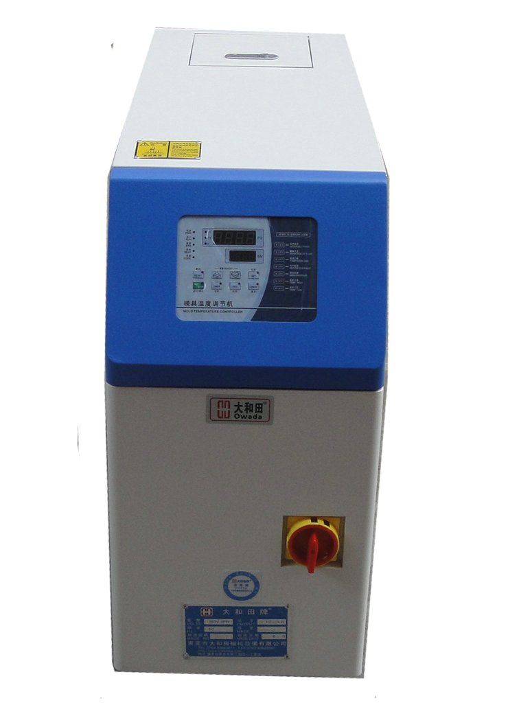

模温机的介绍语：
模温机又叫模具温度控制机,，从广义方面讲，它应该叫做温度控制设备，包含加温和冷冻两个方面的温度控制。 模温机在塑胶行业的运用比较普遍，其主要广泛应用于塑胶成型，导光板.压铸，挤.押出，橡胶轮胎.滚轮.化工.反应釜.粘合.密炼等各行各业。模温机的作用就是用来加热模具并保持它的工作温度，保证注塑件品质稳定和优化加工 时间。
特点作用：1，提高产品的成型效率；2，降低不良品的产生；3，提高产品的外观，抑制产品的缺陷；4，加快生产进度，降低能耗，节约能源。

模温机的工作原理：
模温机的工作原理模温机由水箱、加热冷却系统、动力传输系统、液位控制系统以及温度传感器、注入口等器件组成。通常情况下，动力传输系统中的泵使热流体从装有内置加热器和冷却器的水箱中到达模具，再从模具回到水箱；温度传感器测量热流体的温度并把数据传送到控制部分的控制器；控制器调节热流体的温度，从而间接调节模具的温度。
如果在生产中，模具的温度超过控制器的设定值，控制器就会打开电磁阀接通进水管，直到热流液的温度，即模具的温度回到设定值。如果模具温度低于设定值，控制器就会打开加热器,调节模具温度的平衡模度，可以升温也可以降温。模温机利用高热传性的导热媒体以便在很短的时间内将模具内多余的热送走。在设定好热平衡温度后，能自动控制其温度在极小误差之内，且能维持定值。在设定好热平衡温度后能自动控制其温度在极小误差之内且能维持定值。

模温机特点突出：
1、最高使用温度120℃
2、微电脑控制操作简单
3、开机自动排气
4、出水、回水温度显示
5、管路防爆装置
6、模具回水功能（选购）
7、OMRON、FUJI、TE控制零件
8、不锈钢管路，减少管阻及锈垢
9、故障显示，维修不用专业人员

模温机保养也应得到重视,模温机的维护和保养，其实并不难。
1、要确保使用干净的导热媒介，比如水的话要用纯净水，导热油的话最好一年更换一次。
2、模温机的管路需要定期清洗，特别是系统入口的过滤器网罩，最好一个月清洗一次。
3、定期检查加热管，如果有积水垢的话，可以用工具把加热管表面的水垢刮掉
4、定期检查水泵/油泵是否漏油。有需要的话，泵轴封也可以定期更换。

300度模温机介绍
300℃高温油循环式
1、管路防爆装置
2、吹气回水功能（选购）
3、回水温度显示表
4、开机自动排气功能，加热功率切换功能
5、即时冷却开机功能
6、水BY-PASS泄压回路
7、多点温度控制机组可定做
8、水泵马力加热功率可定做
9、电器采用OMRON、FUJL、TE、LG、施耐德、西门子
10、度控制范围：进水温度：+25℃-300℃
11、304不锈钢一体管路，减少管组及锈垢
12、隔离式电器控制箱，延长电器使用年限
13、RS485通讯功能，实现自动化管理（选购）
14、控制方式：采用进口微电脑或PLC控制（选购）
15、安全保护完善，故障显示，维修、保养简单，无需专业人员

模温机报价表

模温机系列
序号 | 型 号 | 电机功率 | 电热功率 | 批发价 | 控温范围 | 备 注
1 | DHTW-6 | 0.5HP(水) | 6KW | ￥6,318.00 | 120℃ | 机器配置：
2 | DHTW-9 | 1HP(水) | 9KW | ￥6,610.00 | 120℃ | 1.台湾台安电器  2.台湾元欣泵浦  3.日本铜管散热  4.香港金星电线  5.SNS电磁阀  6.邦普微电脑控制器  7.台湾CH欠/逆相保护器
3 | DHTW-9Y | 2HP(水） | 9KW | ￥8,425.00 | 120℃
4 | DHTW-12 | 1HP(水) | 12KW | ￥8,425.00 | 120℃
5 | DHTW-12Y | 2HP(水） | 12KW | ￥9,936.00 | 120℃
6 | DHTW-9H | 1HP(水) | 9KW | ￥14,000.00 | 140℃
7 | DHTW-9H2 | 1HP(水) | 9KW | ￥17,000.00 | 180℃
8 | DHTO-6 | 0.5HP(油） | 6KW | ￥6,696.00 | 200℃
9 | DHTO-9 | 1HP（油） | 9KW | ￥7,020.00 | 200℃
10 | DHTO-9Y | 2HP（油） | 9KW | ￥8,965.00 | 200℃
11 | DHTO-12 | 1HP（油） | 12KW | ￥8,100.00 | 200℃
12 | DHTO-12Y | 2HP（油） | 12KW | ￥10,152.00 | 200℃
13 | DHTO-18H | 1HP（油） | 18KW | ￥18,036.00 | 300℃
14 | DHTO-24H | 2HP（油） | 24KW | ￥21,600.00 | 300℃

